المملكة العربية السعودية |  | المادة : الحاسب وتقنية المعلومات
وزارة التعليم |  | الصف : الثالث متوسط
إدارة التربية والتعليم  مكتب تعليم  متوسطة |  | اليوم :
إدارة التربية والتعليم  مكتب تعليم  متوسطة |  | التاريخ : / / 1444 هـ
إدارة التربية والتعليم  مكتب تعليم  متوسطة |  | الزمن : ساعة ونصف
الاختبار النهائي (عملي / تحريري ) للعام ١٤٤٤هـ الفصل الدراسي الثاني ( الدور الأول)
الأسم : ........................................................... رقم الجلوس : ...................... الفصل : ...................................
اولأ : الجزء العملي

25

اجيبي مستعينة بالله عن الأسئلة التالية
السؤال الأول : أ - اختاري الإجابة الصحيحة
12
يتبع
- عند تنفيذ هذا الأمر سينتهي البرنامج وهو أمر:
 | اغلاق | ب | ايقاف | ج | انهاء
- الأمر الصحيح لاستخدام اللون الأبيض :
 | اللون_الابيض | ب | اللون الابيض | ج | لون_أبيض
- الأمر الذي يحرك الروبوت خطوة واحدة الى الخلف هو أمر
 | تقدم | ب | يمين | ج | تراجع
- إضافة الرمز (و) بين أوامر المشاهدة، ويقوم الروبوت بتنفيذ المهمة إذا تحققت................ في الشرط.:
 | احد الاوامر | ب | بعض الأوامر | ج | جميع الأوامر
- الأمر الصحيح من أوامر الالتقاط (لالتقاط الجوهرة بحيث لا يمكن استراجاعها) :
 | التقط | ب | ضع | ج | اكل
- الأمر الذي يحرك الروبوت خطوة واحدة الى الأمام هو أمر:
 | تراجع | ب | تقدم | ج | يسار
- الامر الصحيح لإيقاف التلوين :
 | أوقف التلوين | ب | أوقف_التلوين | ج | الغاء_التلوين
- الأمر الصحيح لوضع الجوهرة في المكان المحدد :
أ | أكل | ب | ضع | ج | التقط
- أمر المشاهدة الذي يقوم بتنبيه الروبوت بوجود عقبة في اليسار
أ | عقبة ـ في ـ اليمين | ب | عقبة_في_اليسار | ج | اليسار ـ من ـ دون ـ عقبات
- أمر التكرار المحدود هو.
أ | كرر { الأوامر } | ب | كرر ( عدد التكرار ) { الأوامر } | ج | كرر حتى ( الشرط) { الأوامر }

ب- ضعي ( صح ) أمام العبارة الصحيحة ، ووضع ( خطأ ) أمام العبارة الخاطئة :
15
- أمر التكرار المشروط هو تكرار العمليات التي يقوم بها الروبوت بعدد محدد من المرات.
- يمكن إضافة أكثر من أمر مشاهدة في الشرط الواحد.
- تحل السبورة الذكية مشكلة تغيب الطلاب أو نقص المعلمين بستخدامها في التعلم عن بعد
- يقوم الروبوت بتنفيذ أوامر المشاهدة مع أوامر شرطية
- الأوامر الشرطية : هي الأوامر التي تعتمد على تحقيق الشرط
- تعتبر منصة ادمودو منصة اجتماعية مجانية
- توجد برامج حاسوبية تثبت على الحاسب لتحليل البيانات الناتجة من المستشعرات الرقمية
- وظيفة الأمر يمين يقوم بالدوران إلى اليمين بمقدار ٩٠ درجة.
- الأمر الصحيح لاستخدام اللون الأسود هو : لون_أسود
- يوفر برنامج الروبومايند إمكانية الرسم على المنصات باستخدام أداة الألوان.
- يقدم برنامج التدريس الخصوصي سلسلة من التطبيقات و التمارين للمتعلم على مهارات سبق تعلمها.
- الأمر تقدم يحرك الروبوت خطوة واحدة إلى الخلف .
- لايمكن تغيير الخريطة في برنامج الروبومايند.
- عند كتابة الأوامر الشرطية : نكتب الأوامر بين قوسين ( ).
- نستطيع التحكم بالروبوت وبرمجته الآن بدون الحاجة إلى إستخدام معالج

يتبع
السؤال الأول : أ - اختاري الإجابة الصحيحة
_____
10
15
ثانياً : الجزء التحريري

- أولمبياد الروبوت الدولية (…….) وهي من أقدم المسابقات العالمية في الروبوت وتقام كل عام في دولة
أ | IRO | ب | TCP | ج | IP
- يقوم فيها الروبوت بدفع الروبوت الآخر من منصة المسابقة
أ | السومو | ب | الفرست لوغو | ج | تتبع الخط الأسود
- تقوم بالمهام الشاقة والتي يصعب على الانسان القيام بها :
أ | الروبوت | ب | الأجهزة المدمجة | ج | شبكات الاتصال
- المكونات المادية التي يمكن لمسها وتستخدم لعرض محتوى المواد والبرامج التعليمية تسمى :
أ | الأجهزة التعليمية | ب | الأجهزة المدمجة | ج | الأجهزة الوثائقية
- من أمثلة الأجهزة المدمجة :
أ | الميكرويف | ب | السيارات الذكية | ج | الروبوت
- مبادرة موجهة لطلاب المدارس الحكومية في بعض الدول العربية حيث تقدم مقاطع مرئية تشرح المناهج الدراسية بشكل مبسط
أ | منصة نفهم | ب | دابلبورد | ج | اكاديمية تحرير
- برنامج تعلم الفوتوشوب بدون معلم يعد مثال لبرنامج :
أ | الألعاب التعليمية | ب | المحاكاة | ج | التعلم الذاتي
- نظام تدارس مثال على :
أ | تطبيقات قوقل | ب | برمجيات تسجيل الغياب | ج | أنظمة إدارة التعليم
- المسؤولة عن التحكم بجميع أجزاء الروبوت من خلال تنفيذه للأوامر البرمجية المخزنه بداخله :
أ | الحساسات | ب | المحركات | ج | المعالج
- وسيلة تعليمية يمكن الكتابة عليها بدون استخدام الفأرة ولوحة المفاتيح وإنما باللمس أو باستخدام قلم خاص بها:
أ | الكاميرا الوثائقية | ب | المستشعرات الرقمية | ج | السبورة الذكية
_____
ب - ضعي ( صح ) أمام العبارة الصحيحة ، ووضع ( خطأ ) أمام العبارة الخاطئة :

معلمة المادة : رانيا غالي الصبحي
- من انظمة التعلم الألكتروني عن بعد نظام مدرستي. | 5
- برامج المحاكاة تهدف الى تعليم المتعلم من خلال تقديم نماذج مشابهة لمواقف في الحياة الواقعية.
- الروبوت التعليمي قادر على محاكاه الروبوتات المستخدمه في العديد من المجالات
- روبومايند هو لغة برمجة تعليمية جديدة وسهلة لبرمجة روبوتك الخاص.
- الأجهزة اللوحية مرتفعة التكلفة مقارنة بالحاسبات المحمولة
انتهت الأسئلة .... تمنياتي لكن بالتوفيق
المملكة العربية السعودية |  | المادة : الحاسب وتقنية المعلومات
وزارة التعليم |  | الصف : الثالث متوسط
إدارة التربية والتعليم  مكتب تعليم  متوسطة |  | اليوم :
إدارة التربية والتعليم  مكتب تعليم  متوسطة |  | التاريخ : / / 1444 هـ
إدارة التربية والتعليم  مكتب تعليم  متوسطة |  | الزمن : ساعة ونصف
الاختبار النهائي (عملي / تحريري ) للعام ١٤٤٤هـ الفصل الدراسي الثاني ( نموذج إجابة)
الأسم : ........................................................... رقم الجلوس : ...................... الفصل : ...................................
اولأ : الجزء العملي

25

اجيبي مستعينة بالله عن الأسئلة التالية
السؤال الأول : أ - اختاري الإجابة الصحيحة
12
يتبع
- عند تنفيذ هذا الأمر سينتهي البرنامج وهو أمر:
 | اغلاق | ب | ايقاف | ج | انهاء
- الأمر الصحيح لاستخدام اللون الأبيض :
 | اللون_الابيض | ب | اللون الابيض | ج | لون_أبيض
- الأمر الذي يحرك الروبوت خطوة واحدة الى الخلف هو أمر
 | تقدم | ب | يمين | ج | تراجع
- إضافة الرمز (و) بين أوامر المشاهدة، ويقوم الروبوت بتنفيذ المهمة إذا تحققت................ في الشرط.:
 | احد الاوامر | ب | بعض الأوامر | ج | جميع الأوامر
- الأمر الصحيح من أوامر الالتقاط (لالتقاط الجوهرة بحيث لا يمكن استراجاعها) :
 | التقط | ب | ضع | ج | اكل
- الأمر الذي يحرك الروبوت خطوة واحدة الى الأمام هو أمر:
 | تراجع | ب | تقدم | ج | يسار
- الامر الصحيح لإيقاف التلوين :
 | أوقف التلوين | ب | أوقف_التلوين | ج | الغاء_التلوين
- الأمر الصحيح لوضع الجوهرة في المكان المحدد :
أ | أكل | ب | ضع | ج | التقط
- أمر المشاهدة الذي يقوم بتنبيه الروبوت بوجود عقبة في اليسار
أ | عقبة ـ في ـ اليمين | ب | عقبة_في_اليسار | ج | اليسار ـ من ـ دون ـ عقبات
- أمر التكرار المحدود هو.
أ | كرر { الأوامر } | ب | كرر ( عدد التكرار ) { الأوامر } | ج | كرر حتى ( الشرط) { الأوامر }

ب- ضعي ( صح ) أمام العبارة الصحيحة ، ووضع ( خطأ ) أمام العبارة الخاطئة :
15
- أمر التكرار المشروط هو تكرار العمليات التي يقوم بها الروبوت بعدد محدد من المرات. | صح
- يمكن إضافة أكثر من أمر مشاهدة في الشرط الواحد. | صح
- تحل السبورة الذكية مشكلة تغيب الطلاب أو نقص المعلمين بستخدامها في التعلم عن بعد | صح
- يقوم الروبوت بتنفيذ أوامر المشاهدة مع أوامر شرطية | صح
- الأوامر الشرطية : هي الأوامر التي تعتمد على تحقيق الشرط | صح
- تعتبر منصة ادمودو منصة اجتماعية مجانية | صح
- توجد برامج حاسوبية تثبت على الحاسب لتحليل البيانات الناتجة من المستشعرات الرقمية | صح
- وظيفة الأمر يمين يقوم بالدوران إلى اليمين بمقدار ٩٠ درجة. | صح
- الأمر الصحيح لاستخدام اللون الأسود هو : لون_أسود | صح
- يوفر برنامج الروبومايند إمكانية الرسم على المنصات باستخدام أداة الألوان. | صح
- يقدم برنامج التدريس الخصوصي سلسلة من التطبيقات و التمارين للمتعلم على مهارات سبق تعلمها. | خطأ
- الأمر تقدم يحرك الروبوت خطوة واحدة إلى الخلف . | خطأ
- لايمكن تغيير الخريطة في برنامج الروبومايند. | خطأ
- عند كتابة الأوامر الشرطية : نكتب الأوامر بين قوسين ( ). | خطأ
- نستطيع التحكم بالروبوت وبرمجته الآن بدون الحاجة إلى إستخدام معالج | خطأ

السؤال الأول : أ - اختاري الإجابة الصحيحة
_____
10
15
ثانياً : الجزء التحريري

- أولمبياد الروبوت الدولية (…….) وهي من أقدم المسابقات العالمية في الروبوت وتقام كل عام في دولة
أ | IRO | ب | TCP | ج | IP
- يقوم فيها الروبوت بدفع الروبوت الآخر من منصة المسابقة
أ | السومو | ب | الفرست لوغو | ج | تتبع الخط الأسود
- تقوم بالمهام الشاقة والتي يصعب على الانسان القيام بها :
أ | الروبوت | ب | الأجهزة المدمجة | ج | شبكات الاتصال
- المكونات المادية التي يمكن لمسها وتستخدم لعرض محتوى المواد والبرامج التعليمية تسمى :
أ | الأجهزة التعليمية | ب | الأجهزة المدمجة | ج | الأجهزة الوثائقية
- من أمثلة الأجهزة المدمجة :
أ | الميكرويف | ب | السيارات الذكية | ج | الروبوت
- مبادرة موجهة لطلاب المدارس الحكومية في بعض الدول العربية حيث تقدم مقاطع مرئية تشرح المناهج الدراسية بشكل مبسط
أ | منصة نفهم | ب | دابلبورد | ج | اكاديمية تحرير
- برنامج تعلم الفوتوشوب بدون معلم يعد مثال لبرنامج :
أ | الألعاب التعليمية | ب | المحاكاة | ج | التعلم الذاتي
- نظام تدارس مثال على :
أ | تطبيقات قوقل | ب | برمجيات تسجيل الغياب | ج | أنظمة إدارة التعليم
- المسؤولة عن التحكم بجميع أجزاء الروبوت من خلال تنفيذه للأوامر البرمجية المخزنه بداخله :
أ | الحساسات | ب | المحركات | ج | المعالج
- وسيلة تعليمية يمكن الكتابة عليها بدون استخدام الفأرة ولوحة المفاتيح وإنما باللمس أو باستخدام قلم خاص بها:
أ | الكاميرا الوثائقية | ب | المستشعرات الرقمية | ج | السبورة الذكية
_____
ب - ضعي ( صح ) أمام العبارة الصحيحة ، ووضع ( خطأ ) أمام العبارة الخاطئة :

- من انظمة التعلم الألكتروني عن بعد نظام مدرستي. | صح  5
- برامج المحاكاة تهدف الى تعليم المتعلم من خلال تقديم نماذج مشابهة لمواقف في الحياة الواقعية. | صح
- الروبوت التعليمي قادر على محاكاه الروبوتات المستخدمه في العديد من المجالات | صح
- روبومايند هو لغة برمجة تعليمية جديدة وسهلة لبرمجة روبوتك الخاص. | صج
- الأجهزة اللوحية مرتفعة التكلفة مقارنة بالحاسبات المحمولة | خطأ

 |  | المقرر: الحاسب وتقنية المعلومات
وزارة التعليم |  | الصف: الثالث متوسط
إدارة التعليم |  | الزمن: ساعة واحدة
متوسطة |  | الزمن: ساعة واحدة

اختبار نهاية الفصل الدراسي الثاني(نظري) للعام1444هـ
السؤال | س1 | س2 | المجموع النهائي |  | المصحح |  | التوقيع
الدرجة |  |  | الدرجة رقماً | الدرجة كتابة | المراجع |  | التوقيع
الدرجة |  |  |  | فقط

اسم الطالب/ رقم الجلوس ( )

10

السؤال الاول : أ- اختر الاجابة الصحيحة بوضع علامة عند الاجابة الصحيحة:-

1- أجهزة إلكترونية أضيف لها نظام حوسبي مصمم خصيصاً لها للقيام بمهام محددة مسبقاً:
 | الأجهزة الذكية |  | الأجهزة المدمجة |  | الروبوت
2- من أمثلة الأجهزة الذكية :
 | التكييف |  | السيارات الذكية |  | الأجهزة المرئية
3- تقوم بالمهام الشاقة التي يصعب على الإنسان القيام بها:
 | الروبوت |  | شبكات الهاتف |  | الأجهزة الذكية
4- من أنواع الروبوتات التعليمية:
 | Ev3 |  | Ev4 |  | Ev5
5- من الأمثلة على الأجهزة المدمجة:
 | الغسالات |  | الجوالات |  | الحواسيب
6- المكونات المادية التي يمكن لمسها وتستخدم لعرض محتوى المواد والبرامج التعليمية تسمى:
 | الأجهزة التعليمية |  | الأجهزة المدمجة |  | الأجهزة الوثائقية
7- برنامج تعلم الفوتوشوب بدون معلم يعد مثال لبرنامج :
 | الألعاب التعليمية |  | المحاكاة |  | التعلم الذاتي
8- وسيلة تعليمية يمكن الكتابة عليها بدون استخدام الفأرة ولوحة المفاتيح وإنما باللمس أو باستخدام قلم خاص بها:
 | الكاميرا الوثائقية |  | المستشعرات الرقمية |  | السبورة الذكية
9- نظام تدارس مثال على :
 | تطبيقات قوقل |  | برمجيات تسجيل الغياب |  | أنظمة إدارة التعليم
10- برامج تهدف الى تعليم المتعلم من خلال تقديم نماذج مشابهة لمواقف في الحياة الواقعية:
 | المحاكاة |  | الأجهزة التعليمية |  | المستشعرات الرقمية

السؤال الثاني - ضع علامة (√) أو (Х) أمام العبارات التالية:-

5
1 | الحساسات هي المسؤولة عن التحكم بجميع أجزاء الروبوت
2 | الروبوتات ليست موجودة في مجال حياتنا اليومية
3 | المعالج هو الذي يقوم بتحريك الروبوت وتنفيذ المهام
4 | الأجهزة اللوحية مرتفعة التكلفة مقارنة بالحاسبات المحمولة
5 | روبومايند هو لغة برمجة تعليمية جديدة وسهلة لبرمجة روبوتك الخاص  انتهت الاسئلة

المملكة العربية السعودية |  | المادة: الحاسب وتقنية المعلومات
وزارة التعليم |  | الصف: الثالث متوسط
إدارة التربية والتعليم  المتوسطة ا |  | التاريخ: / 7 / 1444 هـ
إدارة التربية والتعليم  المتوسطة ا |  | الزمن: ساعة ونصف
الاختبار النهائي (عملي ) للعام ١٤٤٤هـ الفصل الدراسي الثاني
الاسم: ........................................................... الفصل: ...................................
25
اجيبي مستعينة بالله عن الأسئلة التالية
السؤال الأول: أ - اختاري الإجابة الصحيحة
- عند تنفيذ هذا الأمر سينتهي البرنامج وهو أمر:
أ | اغلاق | ب | ايقاف | ج | انهاء
- الأمر الصحيح لاستخدام اللون الأبيض:
أ | الابيض | ب | اللون الابيض | ج | لون_أبيض
- الأمر الذي يحرك الروبوت خطوة واحدة الى الخلف هو أمر
أ | تقدم | ب | يمين | ج | تراجع
- عند كتابة كود برمجي للروبوت ليقوم بأداء مهمة تحتوي على أداة التلوين يجب كتابة أمر التلوين:
أ | بعد كتابة الاوامر الاساسية | ب | نهاية الامر البرمجي | ج | قبل كتابة الاوامر الاساسية
- الأمر الصحيح من أوامر الالتقاط (لالتقاط الجوهرة بحيث لا يمكن استرجاعها) :
أ | التقط | ب | ضع | ج | أكل
- الأمر الذي يحرك الروبوت خطوة واحدة الى الأمام هو أمر:
أ | تراجع | ب | تقدم | ج | يسار
- الامر الصحيح لإيقاف التلوين :
ا | استمرار التلوين | ب | أوقف_التلوين | ج | الغاء_التلوين
- الأمر الصحيح لوضع الجوهرة في المكان المحدد :
أ | أكل | ب | ضع | ج | التقط
- أمر المشاهدة الذي يقوم بتنبيه الروبوت بوجود عقبة في اليسار
أ | عقبة ـ في ـ اليمين | ب | عقبة_في_اليسار | ج | اليسار ـ من ـ دون ـ عقبات
- أمر التكرار المحدود هو
أ | كرر { الأوامر } | ب | كرر(عدد التكرار ){ الأوامر } | ج | كرر حتى ( الشرط) { الأوامر }
 | 11. وظيفة الأمر يمين يقوم بالدوران إلى اليمين بمقدار
أ | 90 درجة | ب | 8 درجة | ج | 0 درجة
 | 12. الامر الصحيح لالتقاط الجوهر من أمام الروبوت للاستفادة منها في مكان آخر.
أ | التقط | ب | خذ | ج | ضع
13. الامر التالي هو تحريك الروبوت بشكل ...... كرر(4) }تقدم(3)
يمين {
أ | مربع | ب | حرف T | ج | مثلث

انتهت الاسئلة ... تمنياتي لك بالتوفيق

المادة: المهارات الرقمية (عملي)
الصف: الثالث متوسط
الزمن: ساعة

المملكة العربية السعودية
وزارة التعليم
إدارة التعليم ..
متوسطة ..

اختبار مادة المهارات الرقمية النهائي (العملي) للصف الثالث متوسط الفصل الدراسي الثاني
( الدور الأول) لعام 1444 هـ

اسم الطالب................................................................ الفصل ( )
م | المهارات المطلوبة لتنفيذها | الدرجة | درجة الطالب
1 | افتح برنامج روبومايند RoboMind | 3
2 | غيّر خريطة المنصة إلى openArea.map | 2
3 | أضف أمر التلوين الأسود في منطقة الأوامر | 2
4 | اجعل الروبوت يتراجع إلى الخلف بـ 6 خطوات | 2
5 | اجعل الروبوت يدور إلى اليمين بـزاوية 90 درجة | 2
6 | أضف أمر التكرار الغير محدد | 2
7 | بداخل التكرار ، اجعل الروبوت يتقدم إلى الأمام بحيث إذا وجد عقبة أمامه ، يدور إلى اليسار بـزاوية 90 درجة | 2
8 | أنشئ مشروع جديد في برنامج الروبومايند | 2
9 | غيّر خريطة المنصة إلى changeBelt.map | 2
10 | اجعل الروبوت يلتقط الجوهرة من الخط الأبيض | 2
11 | اجعل الروبوت يضع الجوهرة على الخط الأسود | 2
12 | احفظ المشروع باسمك الثلاثي على سطح المكتب | 2
المجموع |  | 25
\\

قم بتنفيذ المهارات حسب الجدول التالي على جهاز الحاسب :
انتهت الأسئلة



وزارة التعليم
الإدارة العامة للتعليم بمحافظة جده
المدرسة :المتوسطــــ ٩٦ ــــــة

الاختبار النهائي العملي لمادة المهارات الرقمية - للصف (الثالث المتوسط)
مستعينة بالله طبقي الأسئلة التالية على جهازك(باستخدام موقع الروبومايند )
٢٥
اسم الطالبة :- ...................... الصف :-................
نموذج (أ)
ارجو من الله لكم التوفيق في الدارين معلمة المادة :- رحاب زيني هاشم
م | الأسئلة | الدرجة المستحقة | الدرجة المقدرة
١ | فتح موقع الروبومايند (ضرورة التسجيل في الموقع ) . | ٣
 | - اتباع الخطوات لفتح المنصة كما في الشكل (أ)  Courses ->Map Chest ->start->open space maps->open area1  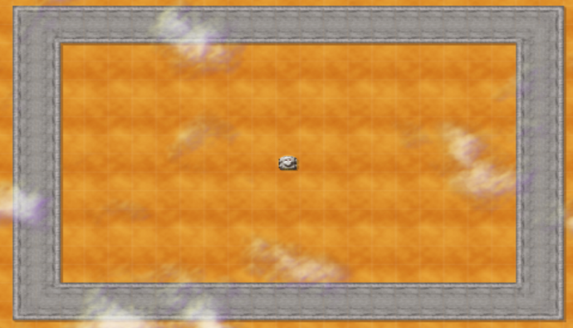  الشكل (أ) | ٣
٢ | كتابة التعليمات البرمجة لجعل الروبوت يرسم رقم (8) باللون الأبيض  باستخدام أوامر التكرار والحركة والتلوين كما في الشكل (ب)  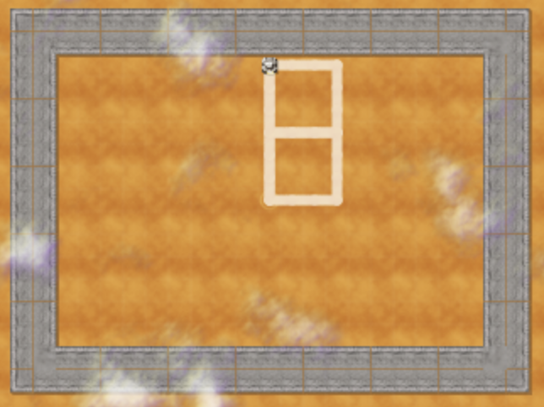  الشكل (ب) | ١٠
٣ | تنفيذ البرنامج تصوير الشاشة فيديو (ضروري فيديو ). | ٣
٤ | كتابة الاسم في الفيديو. | ٣
٥ | الارسال في الرابط. | ٣

وزارة التعليم
الإدارة العامة للتعليم بمحافظة جده
المدرسة :المتوسطــــ ٩٦ ــــــة

الاختبار النهائي العملي لمادة المهارات الرقمية - للصف (الثالث المتوسط)
مستعينة بالله طبقي الأسئلة التالية على جهازك(باستخدام موقع الروبومايند )
اسم الطالبة :- ...................... الصف :-................
٢٥
نموذج (ب)
م | الأسئلة | الدرجة المستحقة | الدرجة المقدرة
١ | فتح موقع الروبومايند (ضرورة التسجيل في الموقع ) . | ٣
 | - اتباع الخطوات لفتح المنصة كما في الشكل (أ)  Courses ->Community Challenges ->start->Three Star Challenges->Three Star Challenges  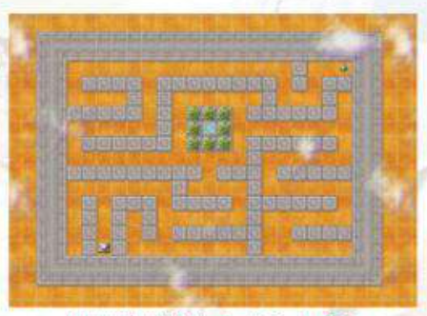  الشكل (أ) | ٣
٢ | كتابة التعليمات البرمجة لجعل الروبوت يتحرك في المتاهة لالتقاط للجوهرة  باستخدام أوامر التكرار والحركة والمشاهدة والشرطية والالتقاط .  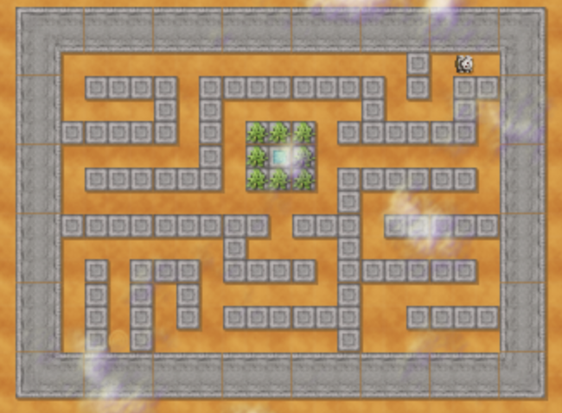  الشكل (ب) | ١٠
٣ | تنفيذ البرنامج تصوير الشاشة فيديو (ضروري فيديو ). | ٣
٤ | كتابة الاسم في الفيديو. | ٣
٥ | الارسال في الرابط. | ٣
ارجو من الله لكم التوفيق في الدارين معلمة المادة :- رحاب زيني هاشم

وزارة التعليم
الإدارة العامة للتعليم بمحافظة جده
المدرسة :المتوسطــــ ٩٦ ــــــة

الاختبار النهائي العملي لمادة المهارات الرقمية - للصف (الثالث المتوسط)
مستعينة بالله طبقي الأسئلة التالية على جهازك(باستخدام موقع الروبومايند )
اسم الطالبة :- ...................... الصف :-................
٢٥
نموذج (ج)
م | الأسئلة | الدرجة المستحقة | الدرجة المقدرة
١ | فتح موقع الروبومايند . | ٣
 | - اتباع الخطوات لفتح المنصة كما في الشكل (أ)  Courses ->Hour of Code ->start->Guarding and slalom->Draw a square  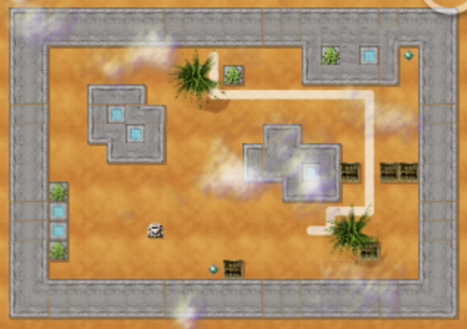  الشكل (أ) | ٣
٢ | كتابة التعليمات البرمجة لجعل الروبوت يتبع الخط الأبيض للوصول للنهاية  باستخدام أوامر التكرار والحركة والشرطية والمشاهدة . للوصول للشكل (ب)  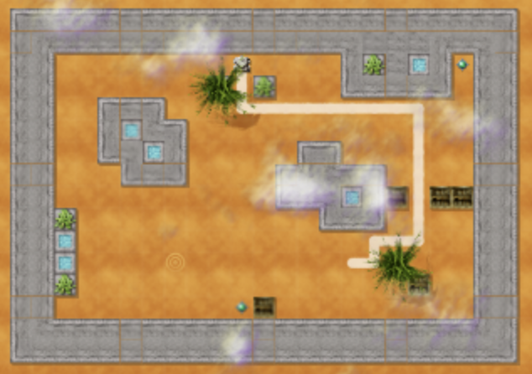  الشكل (ب) | ١٠
٣ | تنفيذ البرنامج تصوير الشاشة فيديو (ضروري فيديو ). | ٣
٤ | كتابة الاسم في الفيديو. | ٣
٥ | الارسال في الرابط. | ٣
ارجو من الله لكم التوفيق في الدارين معلمة المادة :- رحاب زيني هاشم

وزارة التعليم
الإدارة العامة للتعليم بمحافظة جده
المدرسة :المتوسطــــ ٩٦ ــــــة

الاختبار النهائي العملي لمادة المهارات الرقمية - للصف (الثالث المتوسط)
مستعينة بالله طبقي الأسئلة التالية على جهازك(باستخدام موقع الروبومايند )
٢٥
اسم الطالبة :- ...................... الصف :-................
نموذج (د)
م | الأسئلة | الدرجة المستحقة | الدرجة المقدرة
١ | فتح موقع الروبومايند . | ٣
 | - اتباع الخطوات لفتح المنصة كما في الشكل (أ)  Courses ->Hour of Code ->start->Guarding and slalom->Draw a square  الشكل (أ) | ٣
٢ | كتابة التعليمات البرمجة لجعل الروبوت يرسم مسار الى ان يلتقط الجوهرة  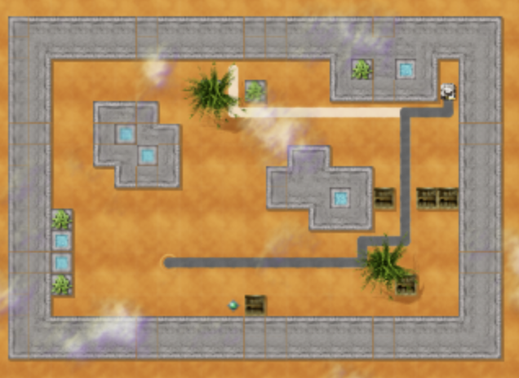  باستخدام أوامر الحركة والتلوين والالتقاط . للوصول للشكل (ب)  الشكل (ب) | ١٠
٣ | تنفيذ البرنامج تصوير الشاشة فيديو (ضروري فيديو ). | ٣
٤ | كتابة الاسم في الفيديو. | ٣
٥ | الارسال في الرابط. | ٣
ارجو من الله لكم التوفيق في الدارين معلمة المادة :- رحاب زيني هاشم

